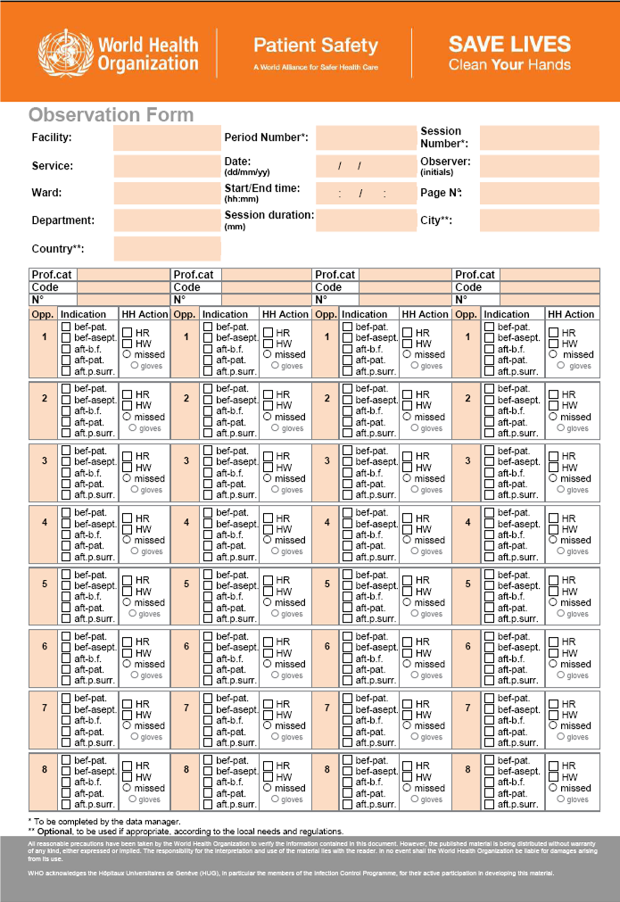

**سناريوي 1: قبل از تماس با بيمار**

**1a: درحين وارد شدن به محيط بيمار**

**محتوا**

1. پرستار در را باز مي كند ( آخرين تماس با محيط بيمار) وارد اتاق ميشود و به طرف بيمار مي رود.
2. **پرستار بهداشت دست را همزمان با وارد شدن به اتاق انجام مي دهد .(هند راب )**
3. پرستار به طرف ميز بيمار مي رود. ( به يكي از اشياي روي ميز بيمار دست مي زند )
4. پرستار به بيمار كمك مي كند بازويش را از زير ملافه بيرون بياورد. (تماس اول با بيمار )

**نكته كليدي :**

پرستار بهداشت دست را در زمان مراقبت از بيمار انجام مي هد . قبل از تماس با سطوح و وسايل ضد عفوني دست را انجام مي دهد . از آنجائيكه اين وسايل متعلق به همان بيمار است لازم نيست قبل از تماس با بيمار ضد عفوني مجدد را انجام دهد (انديكاسيون : قبل از تماس با بيمار )

**1b : دقيقا" قبل از تماس با بيمار**

**محتوا**

1. پرستار در را باز مي كند ( آخرين تماس با محيط بيمار) وارد اتاق ميشود و به طرف بيمار مي رود
2. پرستار به طرف ميز بيمار مي رود ( به يكي از اشياي روي ميز بيمار دست مي زند )
3. **پرستار بهداشت دست را انجام مي دهد (هند راب )**
4. پرستار به بيمار كمك مي كند بازويش را از زير ملافه بيرون بياورد (تماس اول با بيمار )

**نكته كليدي :**

بهداشت دست به منظور حفاظت بيمار از ميكروارگانيسم هاي مضر كه توسط دستهاي كادر درماني از محيط بيرون منتقل ميشود بايد انجام شود. رعايت بهداشت دست در تماس با سطوح اطراف بيمار به شدت توصيه نشده است در حاليكه براي تماس با پوست بيمار شديدا" تاكيد شده است .

**1c: انجام بهداشت دست در زمان صحيح**

**محتوا**

1. پرستار در راهرو هند راب را انجام مي دهد **( رعايت بهداشت دست مفيد نيست )**
2. پرستار در را باز مي كند ( آخرين تماس با محيط مراقبتي درماني ) و به طرف بيمار مي رود
3. به بيمار كمك مي كند بازويش را از زير ملافه بيرون بياورد **(بهداشت دست انجام نشد )**

**نكته كليدي**

پرستار بعد از انجام بهداشت دست در راهرو دسته در را لمس مي كند و دستهايش را با ميكروارگانيسمهاي محيطي آلوده مي كند. پرستار قبل از تماس با بيمار عمل ضدعفوني را انجام نداد و بيمار را در معرض ميكروارگانيسمهاي آلوده قرار داد .

**1d: تماسهاي تكراري با بيمار**

**محتوا**

1. پرستار در را باز مي كند ( آخرين تماس با محيط بيمار) وارد اتاق ميشود و به طرف بيمار مي رود.
2. **پرستار وقتي وارد اتاق مي شد بهداشت دست را انجام داد. ( هند راب )**
3. پرستار به بيمار كمك مي كند بازويش را از زير ملافه بيرون بياورد و فشارش را كنترل كرد. (تماس اول با بيمار )
4. پرستار به طرف ديگر تخت مي رود .
5. به طرف ميز بيمار حركت ميكند. ( تماس با محيط بيمار)
6. دست بيمار را گرفته و حركت انگشتها را كنترل مي كند. ( تماس با بيمار )
7. پرستار خم شده محتواي ادرار در كيسه را بررسي مي كند سپس وقتي پا ميشد به تخت بيمار دست ميزند ( تماس با محيط بيمار) يك ليوان پر از آب كرده و به بيمار ميدهد ( تماس با محيط بيمار )

**نكته كليدي**

چندين تماس پي در پي با بيمار و محيط او انجام شده است اما پروسيجر تميز /آسپتيك و تماس با مايعات بدن اتفاق نيفتاد .

بهداشت دست فقط اولين بار انجام شده است (قبل از تماس با بيمار در زمان اول). اينجا رعايت بهداشت دست اضافي لازم نيست چون اطراف همان بيمار ، كار انجام ميشود .

در انتهاي مراحل، بهداشت دست انجام ميشود اما اين عمل نبايد ثبت شود چون مشاهده گر نظري درباره اينكه پرستار كاملا" بيمار و محيطش را تر ك كرد ندارد

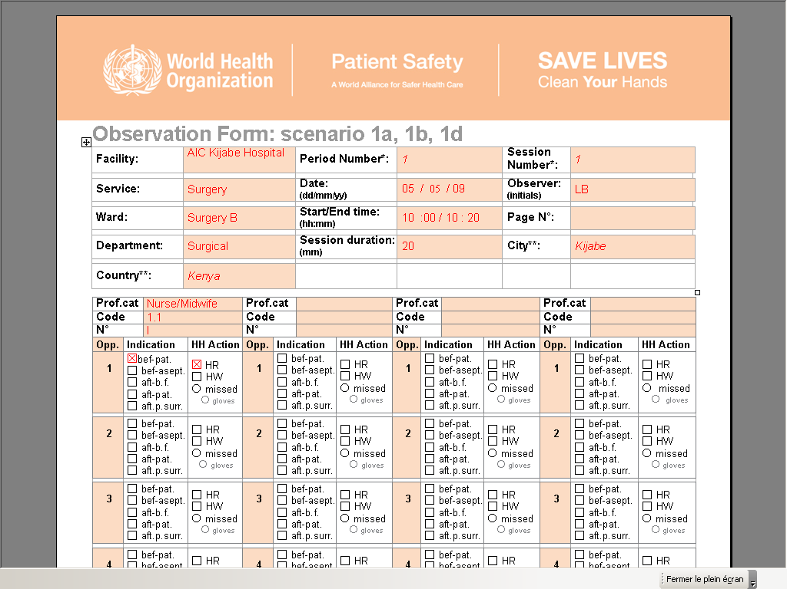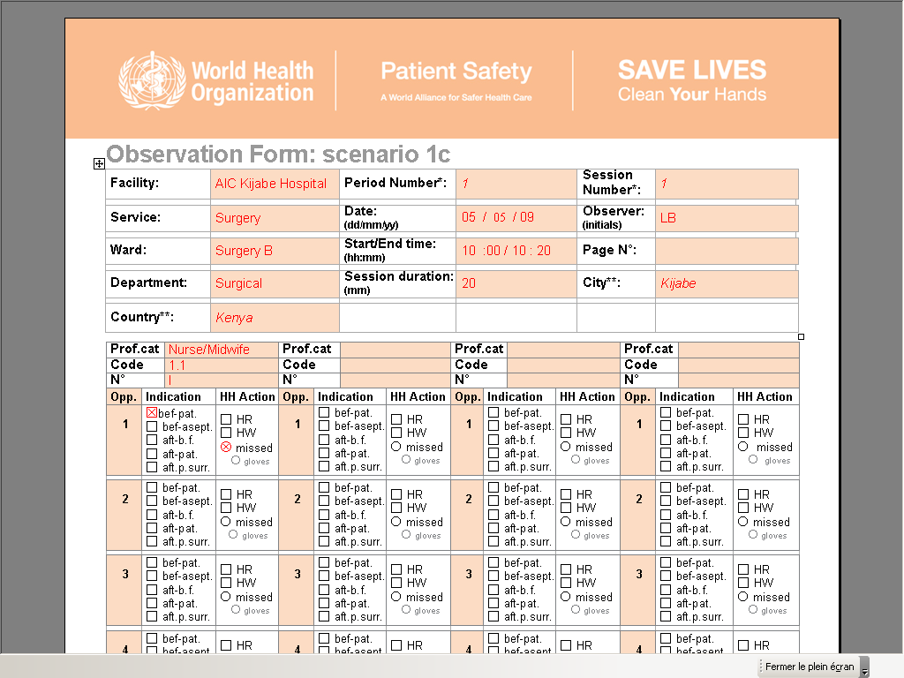

**سناريوي 2: قبل از پوسيجر تميز/آسپتيك**

**2a: پروسيجرهاي تميز /آسپتيك با مراقبت هاي متوالي**

**محتوا**

1. پرستار وارد اتاق بيمار ميشود سيني را كه براي تزريقات آماده كرده است روي ميز بيمار مي گذارد. ( آخرين تماس با محيط مراقبتي )
2. **پرستار بهداشت دست (هند راب)را انجام مي دهد. ( انديكاسيون: قبل از تماس با بيمار)**
3. به بيمار كمك ميكند بازويش را از زير ملافه بيرون آورد. ( اولين تماس با بيمار )
4. پرستار به طرف ميز بيمار حركت مي كند. ( اولين تماس با محيط بيمار )
5. ماده ضد عفوني را روي پنبه مي ريزد.
6. **پرستار بهداشت دست (هند راب ) را رعايت مي كند. ( انديكاسيون: قبل از پروسيجر تميز/ ضد عفوني)**
7. سركاتتر وريدي را باز مي كند تزريق را انجام مي دهد و سر آن را دوباره مي بندد.(كار آسپتيك)

**نكته كليدي**

پرستار اولين تماس با بيمار را انجام مي دهد (پرستار بهداشت دست را رعايت مي كند ) و با محيط بيمار تماس مي گيرد و عمل ضد عفوني دست را قبل از پروسيجر تميز /آسپتيك جهت حفاظت از ميكروارگانيسمهاي خود بيمار مجدد تكرار مي كند .

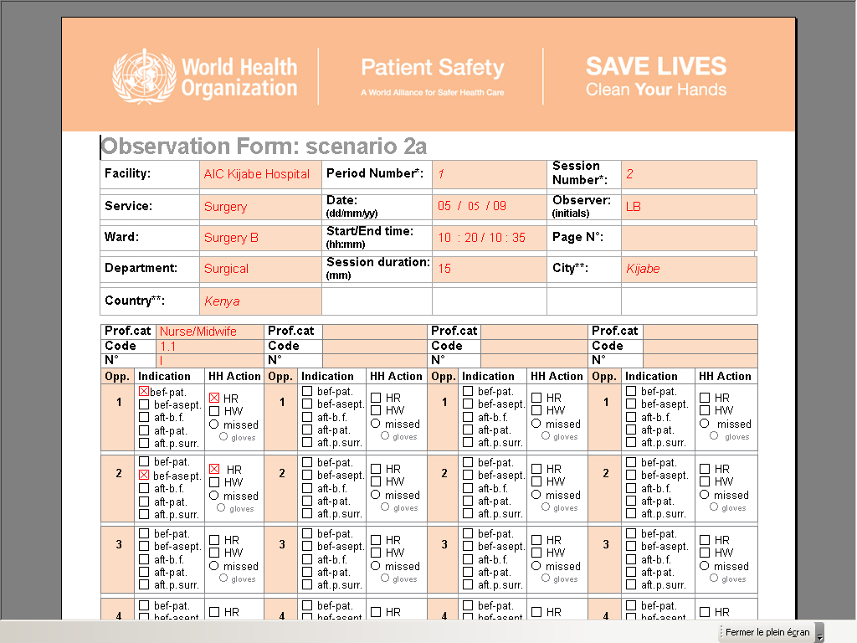

**2b : فقط پروسيجر تميز /آسپتيك**

**محتوا**

1. پرستار وارد اتاق بيمار ميشود سيني كار را كه براي تزريقات آماده كرده است روي ميز بيمار مي گذارد. ( آخرين تماس با محيط مراقبتي )
2. بيمار در تخت دراز كشيده و خواب است كاتتر وريد محيطي بيمار، روي بازو و در دسترس است.
3. پرستار ماده ضد عفوني را روي پنبه مي ريزد .
4. **پرستار بهداشت دست (هند راب ) را رعايت مي كند. (انديكاسيون: قبل از پروسيجر تميز/ ضد عفوني)**
5. پرستارسركاتتر وريدي را باز مي كند تزريق را انجام مي دهد و سر آن را دوباره مي بندد.( پروسيجرتميز/ آسپتيك بدون تماس مستقيم با بيمار)

**نكته كليدي**

اين پروسيجر تميز/آسپتيك اولين و منحصر به فرد ترين سناريو است . پرستار با بيمار تماس مستقيم ندارد .

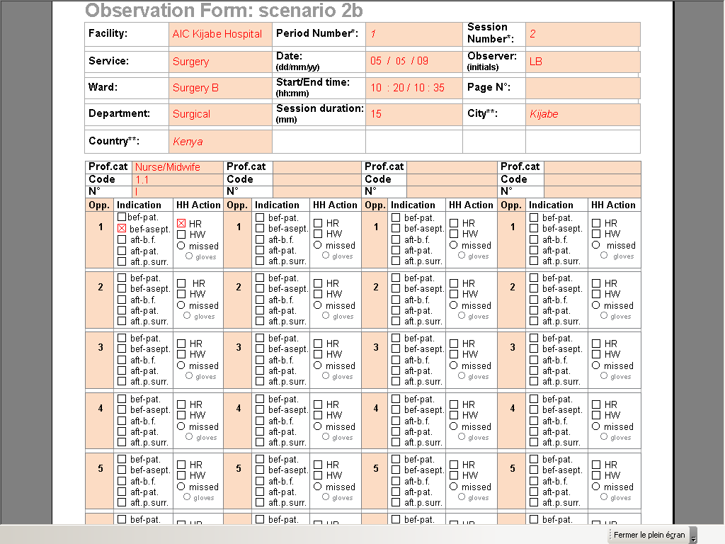

**بعد از خطر تماس با مايعات بدن**

**3a : بعد از خطر تماس با مايعات بدن در مراقبت هاي پي در پي (از دست رفته )**

**محتوا**

1. پرستار يك نمونه خون تهيه مي كند. ( خطر تماس با خون )
2. وقتي كار پرستار تمام شد تورنيكت را باز مي كند چسب را روي محل سوراخ شدگي مي گذارد و وسايل را در سيني كار مي گذارد . ( خطر تماس با خون )
3. دستكش هايش را خارج مي كند و به داخل سطل زباله مي اندازد. ( خطر تماس با خون ادامه دارد)
4. **بهداشت دست انجام نشد. (خطرتماس با مايعات بدن )**
5. پرستار نبض بيمار را مي گيرد. (تماس بعدي با بيمار)

**نكته كليدي**

بهداشت دست جهت پبشگيري از انتقال ميكرارگانيسم ها بايد بلافاصله بعد از خطر تماس با مايعات بدن ، قبل از تماس دوباره با همان بيمار يا محيط اطراف بيمار يا محيط درماني ، انجام شود .هرگونه فعاليتي كه با تماس مايعات بدن انجام ميشود با خطر همراه است هرچند ممكن است مايعات بطور واضح روي دست وجود نداشته باشد ولي ممكن است مواجهه اتفاق افتاده باشد .

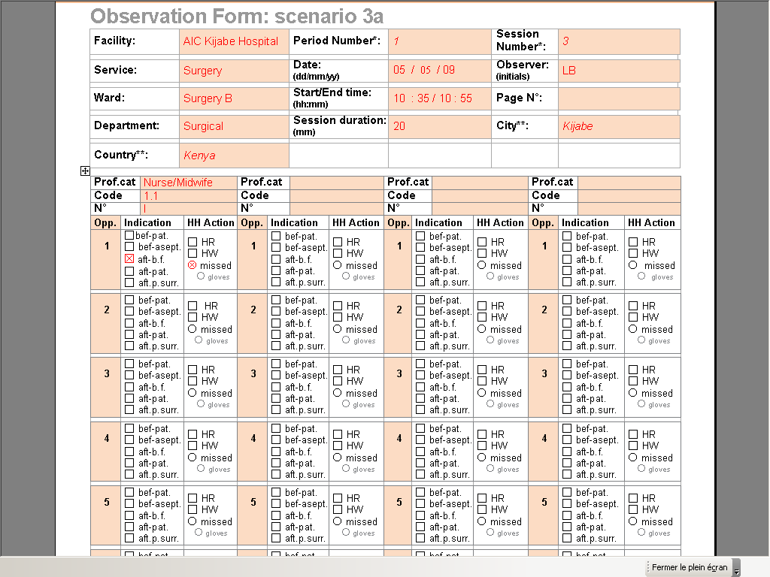

**3b: بعد از خطر تماس با مايعات بدن در مراقبت هاي پي در پي (رعايت100% )**

**محتوا**

1. پرستار نمونه خون تهيه مي كند .
2. وقتي كار پرستار تمام شد تورنيكت را باز مي كند چسب را روي محل سوراخ شدگي مي گذارد و وسايل را در سيني كار مي گذارد . ( خطر تماس با خون ادامه دارد)
3. دستكش هايش را خارج مي كند و به داخل سطل زباله مي اندازد. ( خطر تماس با خون )
4. **پرستار بهداشت دست را انجام مي دهد. ( هند راب )**
5. پرستار نبض بيمار را مي گيرد. (تماس بعدي با بيمار)

**نكته كليدي:**

پرستار در زمان مناسب و بدرستي هند راب را بلافاصله بعد از خطر تماس با مايعات بدن انجام مي دهد دستهاي پرستار بطور واضح آلوده نيست ونيازي به شستن دست نمي باشد

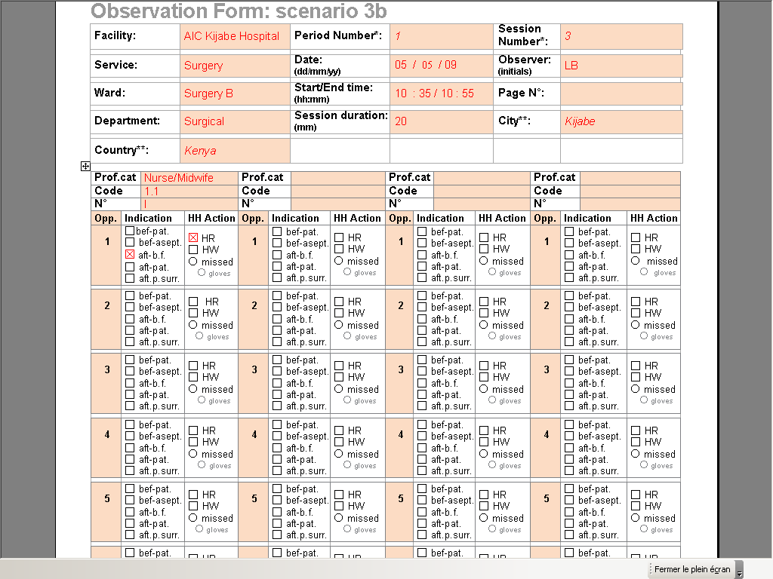

**3c: بعد از خطر تماس با مايعات بدن (شستن دست )**

**محتوا**

1. پرستار نمونه خون را مي گيرد.
2. وقتي كار پرستار تمام شد تورنيكت را باز مي كند چسب را روي محل سوراخ شدگي مي گذارد و وسايل را در سيني كار مي گذارد. ( خطر تماس با خون ادامه دارد )
3. پرستار وسايلش را جمع مي كند به طرف سينك شستشو ميرود و زباله ها را به داخل سطل زباله مي اندازد. (خطر تماس با خون ادامه دارد )
4. دستكش هايش را خارج مي كند و به داخل سطل زباله مي اندازد. ( خطر تماس با خون ادامه دارد )
5. **پرستار دستهايش را با آب و صابون ميشويد ( انديكاسيون بعد از خطر تماس با مايعات بدن و تماس با بيمار )**

**نكته كليدي**

پرستار بهداشت دست را بدرستي در زمان مناسب بعد از خطر تماس با مايعات بدن و تماس با بيمار انجام مي دهد .( دو مورد انديكاسيون مربوط به يك فرصت كه نياز به يك بار رعايت بهداشت دست دارد ) او رعايت بهداشت دست را بصورت شستن دست انجام مي دهد . زماني كه دستها بصورت واضح آلوده هستند شستن دست توصيه ميشود .

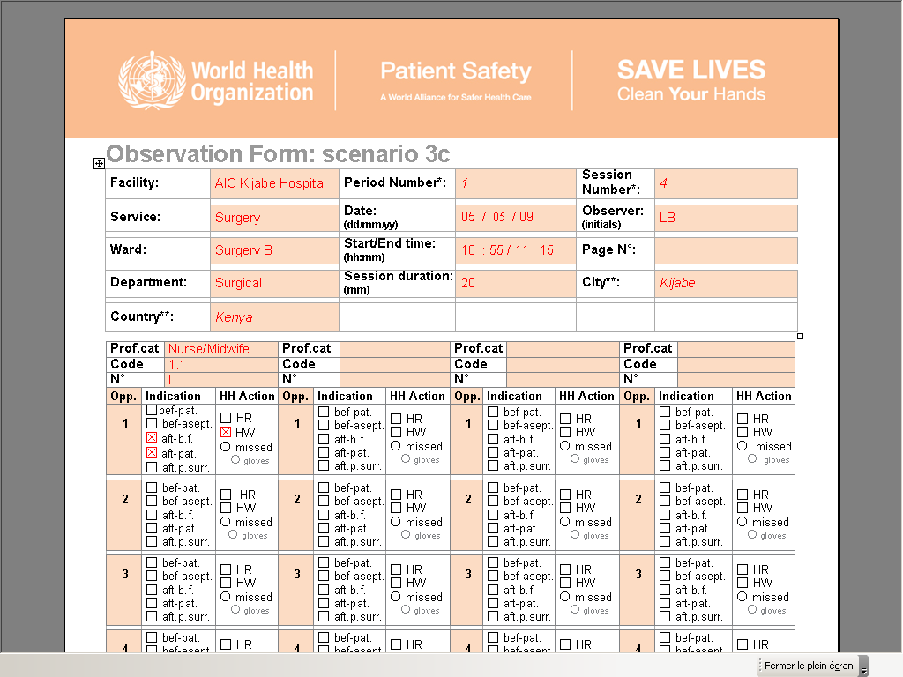

**سناريوي شماره 4 : بعد از تماس با بيمار**

**محتوا**

1. پرستار فشارخون بيمار را مي گيرد. (آخرين تماس با بيمار)
2. پرستار بيمار را ترك كرده بطرف چارت بيمار حركت مي كند. ( بدون تماس)
3. **پرستار بهداشت دست را انجام مي دهد (هند راب)**
4. پرستار آن را در چارت روي ترالي ثبت مي كند و اتاق را با ترالي ترك مي كند. ( اولين تماس با اطراف محيط مراقبتي )

**نكته كليدي**

ترالي قسمتي از محيط بيمار نيست بنابراين بهداشت دست بايد بعد از تماس با بيمار ، قبل از لمس چارت و ترالي انجام شود . پرستار فشار خون بيمار را كنترل مي كند ( آخرين تماس با بيمار )

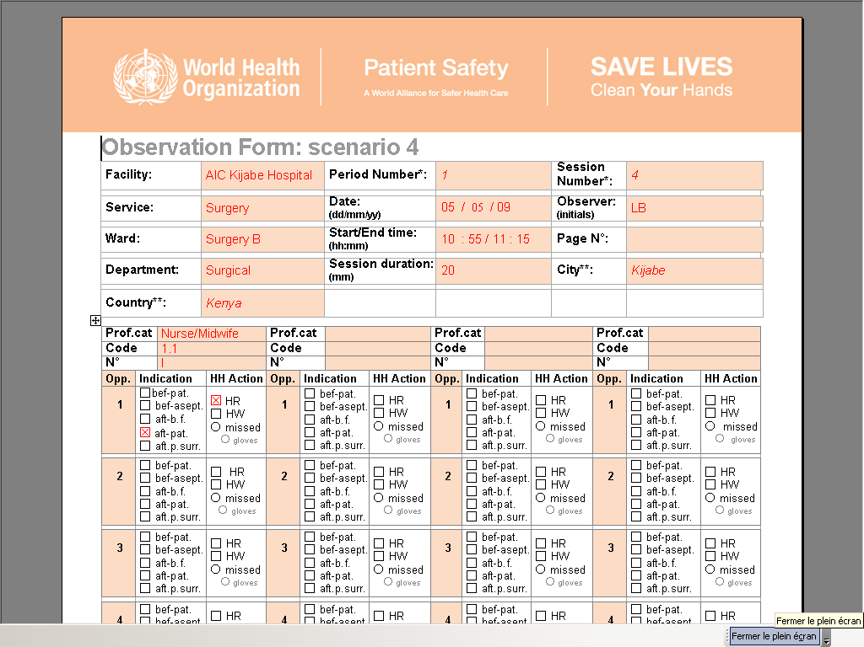

**سناريوي شماره 5 : بعد از تماس با محيط بيمار**

**5a: محيط بيمار  
محتوا**

1. پرستار كمكي با ترالي وارد اتاق ميشود.
2. ميز بيمار را مرتب مي كند. ( شيشه خالي و ليوان را برمي دارد) و ميز را تميز مي كند.
3. يك بطري آب و ليوان تازه روي ميز مي گذارد. ( محيط بيمار)
4. **كمك بهيار بهداشت دست را انجام مي دهد . (هند راب)**
5. كمك بهيار اتاق را با ترالي ترك مي كند .

**نكته كليدي**

در اينجا تماس با بيمار اتفاق نمي افتد اما بهداشت دست بايد بعد از تماس با اشياء و سطوح محيط بيمار بايد انجام شود .

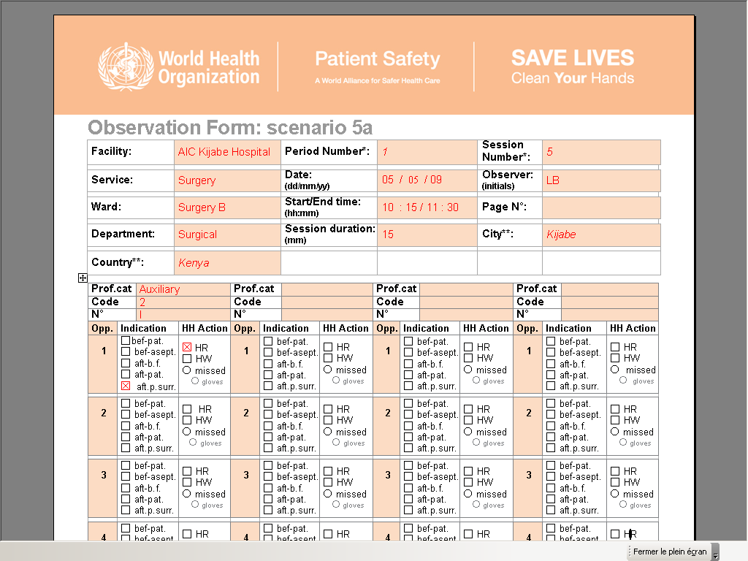

**5b: عدم تماس با محيط بيمار**

**محتوا**

1. كمك بهيار وارد اتاق ميشود .
2. بيمار يك ليوان آب درخواست مي كند و كمك بهيار آب را داخل ليوان مي ريزد. ( محيط بيمار )
3. **كمك بهيار بهداشت دست را رعايت مي كند. ( هند راب انديكاسيون : قبل از تماس با بيمار)**
4. كمك بهيار كمك مي كند بيمار كنار تخت بنشيند. ( اولين تماس با بيمار)
5. كمك بهيار ليوان را به بيمار براي نوشيدن آب مي دهد و سپس ليوان را مي گيرد .
6. كمك بهيار ميز بيمار را مرتب مي كند. ( شيشه خالي و ليوان را برمي دارد )
7. كمك بهيار ميز را تميز مي كند و يك شيشه آب و ليوان تازه روي ميز مي گذارد .
8. **كمك بهيار بهداشت دست را رعايت مي كند. ( هند راب انديكاسيون : بعداز تماس با بيمار)**
9. اتاق بيمار را با ترالي ترك مي كند.

**نكته كليدي**

سناريو شبيه 5a است . در هر صورت حتي اگر كمك بهيار از اول قصد تماس با بيمار را نداشته باشد او بايد زماني كه موقعيت لمس بيمار پيش مي آيد بهداشت دست را انجام دهد.. از زمانيكه كمك بهيار با بيمار تماس داشته، انديكاسيون بعدي شستن دست، تماس با محيط بيمار نبوده ولي بعد از تماس با بيمار است .

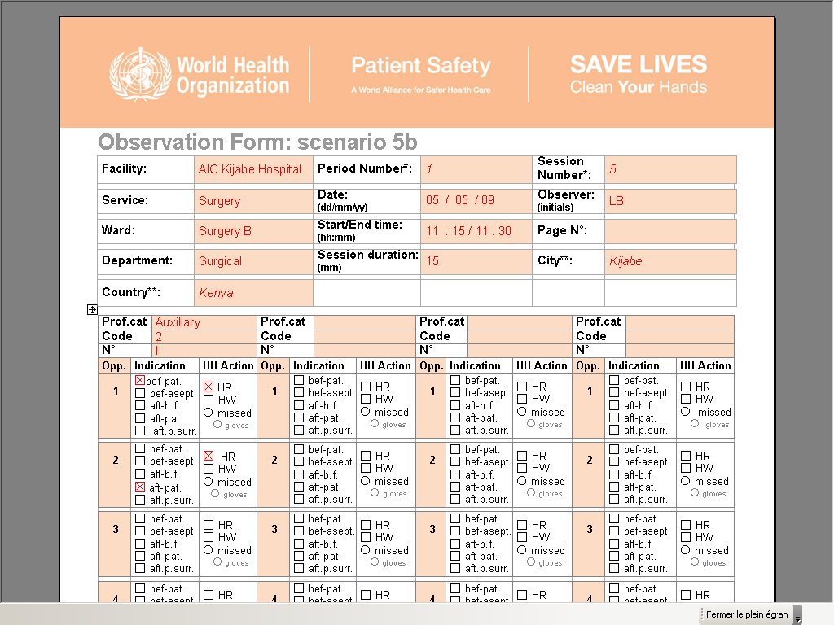

**سناريوي شماره 6:شكست در مراقبت پي در پي**

**6a: شكست در مراقبت پي در پي (از دست رفته )**

**محتوا**

1. پزشك وارد اتاق يبمار ميشود و به طرف بيمار راه مي افتد.
2. **حين وارد شدن بهداشت دست را انجام مي دهد. ( هند راب انديكاسيون : قبل از تماس با بيمار )**
3. پزشك با بيمار دست مي دهد و زانوي اورا معاينه مي كند.
4. پيجر پزشك به صدا در مي آيد پزشك عذرخواهي كرده و اتاق را ترك مي كند تا به پيجر جواب دهد. **( بهداشت دست رعايت نشد . انديكاسيون بعد از تماس بيمار )**
5. پزشك از طريق در باز به اتاق وارد ميشود .
6. پزشك معاينه فيزيكي را ادامه مي هد **( بهداشت دست انجام نشد. انديكاسيون قبل از تماس بيمار )**

**نكته كليدي**

شكست در مراقبت پي در پي (پزشك در سالن به پيجر جواب مي دهد خارج از محيط بيمار) بنابر اين او بايد بعد از ترك بيمار بهداشت دست را انجام مي داد. ( براي پيشگيري از انتقال ميكروارگانيسم ها از بيمار به محيط مراقبتي ) و قبل از تماس دوباره با بيمار (براي پيشگيري از انتقال ميكروارگانيسم ها از محيط مراقبتي به بيمار ) اينگونه شكست تا حد امكان بايد پيشگيري شود

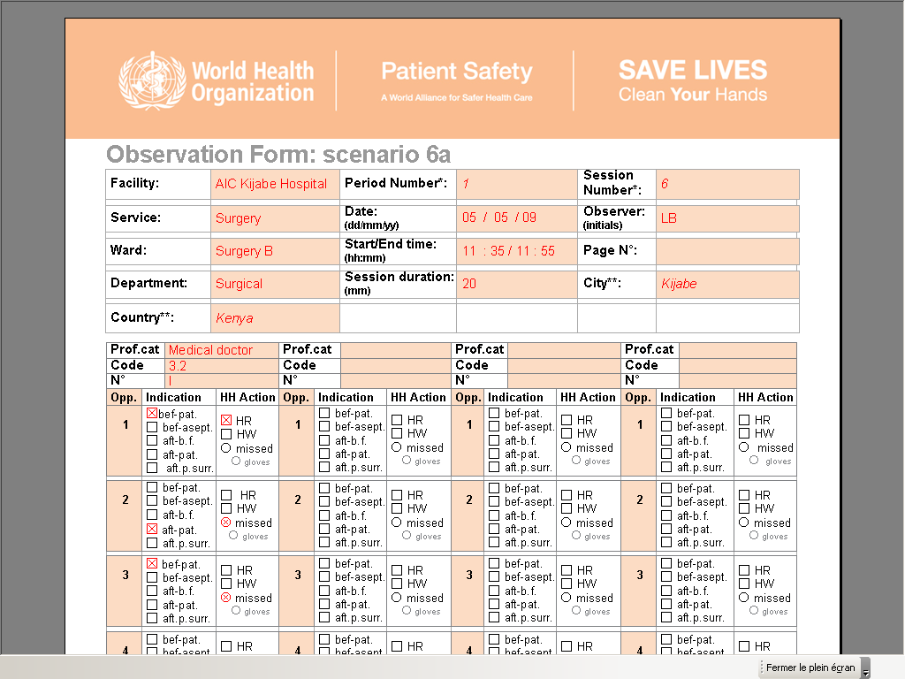

**6b: شكست در مراقبت پي در پي ( رعايت 100% )**

**محتوا**

1. پزشك وارد اتاق يبمار ميشود و به طرف بيمار راه مي افتد .
2. **حين وارد شدن بهداشت دست را انجام مي دهد. هند راب (انديكاسيون : قبل از تماس با بيمار )**
3. با بيمار دست مي دهد و زانوي اورا معاينه مي كند .
4. پيجر پزشك به صدا در مي آيد پزشك عذرخواهي كرده و اتاق را ترك مي كند تا به پيجر جواب دهد.
5. **پزشك حين خارج شدن از اتاق بهداشت دست را انجام مي دهد .هند راب ( انديكاسيون: بعد از تماس بيمار )**
6. پزشك از طريق در باز **وحين انجام دادن بهداشت دست** به اتاق وارد ميشود**.هند راب ( انديكاسيون: قبل از تماس بيمار)** پزشك معاينه فيزيكي را ادامه مي دهد .

**نكته كليدي**

اين مراحل مانند مراحل 6a است اما بهداشت دست بدرستي انجام شده است ( رعايت 100%)

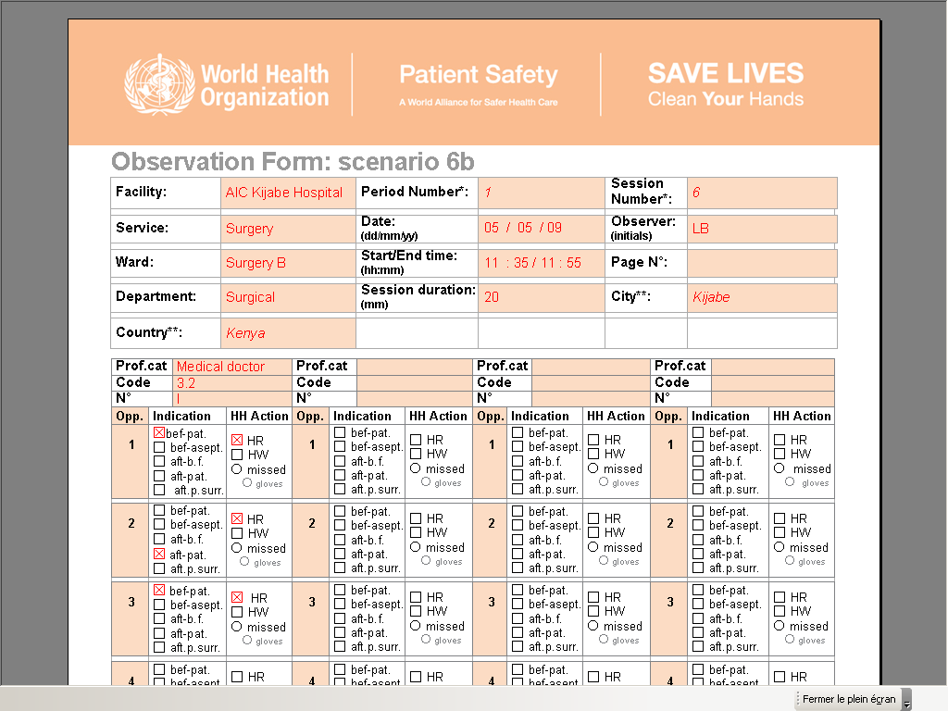

**سناريوي شماره 7: مابين بيماران**

**7a: مابين بيماران ( از دست رفته )**

**محتوا**

1. پزشك بيمار x را معاينه مي كند .
2. وقتي ويزيت تمام شد با بيمار دست مي دهد و اتاق را ترك مي كند .
3. **بهداشت دست انجام نشد .(انديكاسيون : بعد از تماس بابيمار و قبل از تماس با بيمار ديگر )**
4. پزشك بالاي سر بيمار y مي آيد و با او دست مي دهد.

**نكته كليدي**

دو مورد اتفاق افتاد ( بعد از تماس با بيمار و قبل از تماس با بيمار ديگر ) برابر يك فرصت كه نياز به يكبار رعايت بهداشت دست دارد

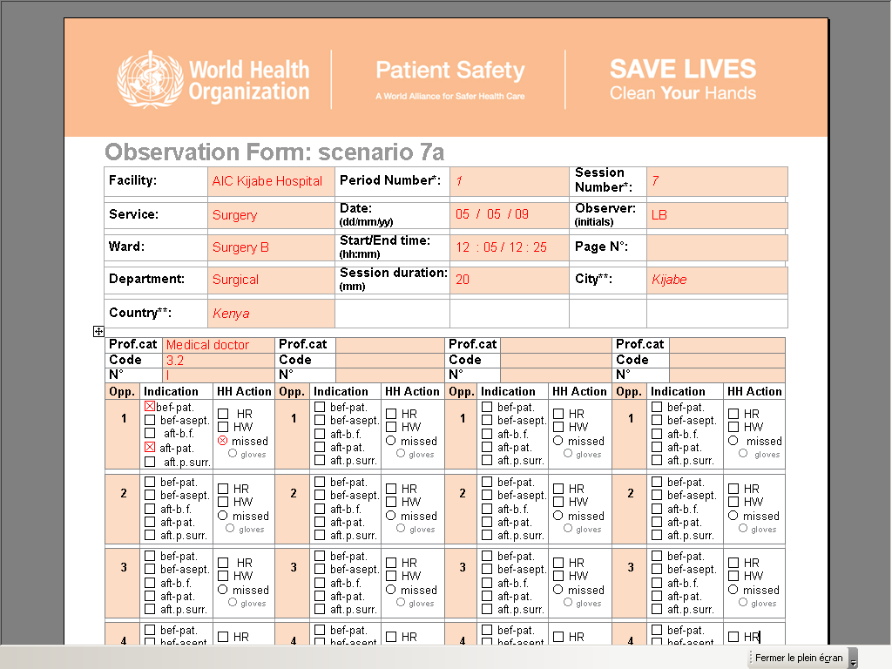

**7b: مابين بيماران (رعايت 100%)**

**محتوا**

1. پزشك بيمار x را معاينه مي كند .
2. وقتي ويزيت تمام شد با بيمار دست مي دهد و اتاق را ترك مي كند .
3. **پزشك بهداشت دست را بصورت هند راب انجام مي هد . (انديكاسيون : بعد از تماس بيمار و قبل از تماس بيمار بعدي)**
4. پزشك بالاي سر بيمار y مي آيد و با او دست مي دهد .

**نكته كليدي**

مراحل مانند مراحل 7a است .اما بهداشت دست بطرز صحيح رعايت شده است ( رعايت 100% )

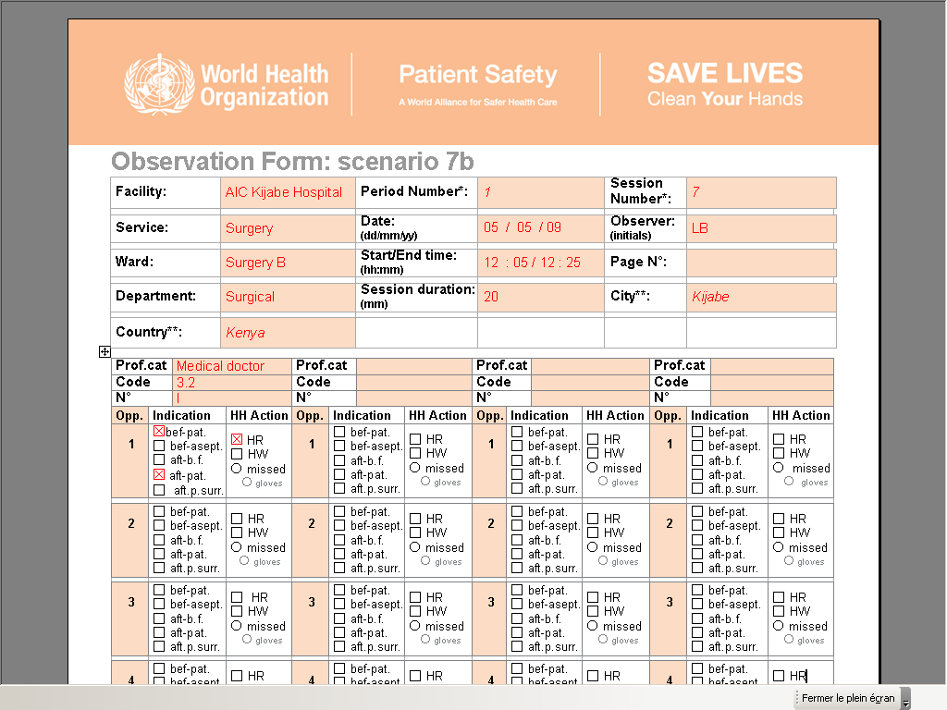

**سناريوي شماره 8: معاينه باليني**

**8a: معاينه باليني ( از دست رفته )**

**محتوا**

1. پزشك كنار بيمار است و ضربان قلب بيمار را گوش مي كند .
2. پرستار با يك ترالي وارد اتاق بيمار ميشود .
3. **پرستار بهداشت دست را بصورت هندراب انجام مي دهد. ( انديكاسيون: قبل از تماس با بيمار )**
4. پرستار به دكتر كمك ميكند تا بيمار را روي تخت بلند كند.
5. پزشك ريه هاي بيمار رامعاينه مي كند .
6. پزشك از پرستار مي خواهد وسايل معاينه را به دست او بدهد .
7. **بهداشت دست رعايت نشد .( انديكاسيون : قبل از اقدام تميز/آسپتيك)**
8. پزشك دستكش ميپوشد و دهان بيمار را با آبسلانگ و چراغ قوه معاينه مي كند.
9. پزشك به بيمار كمك مي كند دهانش را باز كند و ترشحات دهان را معاينه مي كند. ( با غشاي مخاطي تماس پيدا مي كند )
10. مقداري بزاغ مي چكد و دكتر بزاغ را پاك مي كند.(تماس با مايعات بدن)
11. پرستار بهداشت دست را با هند راب انجام مي دهد. **( انجام بهداشت دست اضافي ، غير لازم )**
12. پزشك معاينه خود را تمام مي كند .
13. پزشك دستمال و آبسلانگ را داخل سطل زباله مي اندازد دستكش هايش را درآورده و داخل همان سطل مي اندازد.
14. **بهداشت دست انجام نمي شود (انديكاسيون : بعد از تماس با مايعات بدن )**
15. پرستار سر تخت را پايين مي آورد.
16. پزشك شكم بيمار را معاينه مي كند.
17. **پزشك بهداشت دست را بصورت هند راب انجام مي هد. ( انديكاسيون: بعد از تماس بيمار )**
18. پزشك بيمار را ترك مي كند .
19. پرستار ملافه هاي بيمار را جمع مي كند و تجهيزات را روي ترالي مي گذارد .
20. پرستار آنها را در بين شستشو قرار داده و اتاق را ترك مي كند.
21. **بهداشت دست انجام نشد ( انديكاسيون : بعد از تماس بيمار )**

**8b: معاينه باليني (رعايت 100%)**

**محتوا**

1. پزشك كنار بيمار است و ضربان قلب بيمار را گوش مي كند .
2. پرستار با يك ترالي وارد اتاق بيمار ميشود .
3. **پرستار بهداشت دست را بصورت هندراب انجام مي دهد. ( انديكاسيون: قبل از تماس با بيمار )**
4. پرستار به دكتر كمك ميكند تا بيمار را روي تخت بلند كند .
5. پزشك ريه هاي بيمار را معاينه مي كند .
6. پزشك از پرستار مي خواهد وسايل معاينه را به دست او بدهد .
7. **پزشك بهداشت دست را بصورت هند راب رعايت مي كند. ( انديكاسيون : قبل از پروسيجر تميز/آسپتيك)**
8. پزشك دستكش ميپوشد و دهان بيمار را با آبسلانگ و چراغ قوه معاينه مي كند .
9. پزشك به بيمار كمك مي كند دهانش را باز كند و ترشحات دهان را معاينه مي كند. ( با غشاي مخاطي تماس پيدا مي كند )
10. مقداري بزاغ مي چكد و دكتر بزاغ را پاك مي كند.(تماس با مايعات بدن)
11. پزشك معاينات را به اتمام مي رساند.
12. پزشك دستمال و آبسلانگ را داخل سطل زباله مي اندازد دستكش هايش را درآورده و داخل همان سطل مي اندازد.
13. **پزشك بهداشت دست را بصورت هند راب رعايت مي كند. ( انديكاسيون: بعد از تماس با مايعات بدن )**
14. پرستار سر تخت را پايين مي آورد .
15. پزشك شكم بيمار را معاينه مي كند.
16. **پزشك بهداشت دست را بصورت هند راب رعايت مي كند. ( انديكاسيون: بعد از تماس بيمار )**
17. پزشك اتاق را ترك مي كند.
18. پرستار برگه هاي بيماررا جمع مي كند و تجهيزات را روي ترالي مي گذارد.
19. پرستار آنها را در بين شستشو قرار مي دهد.
20. **پرستار بهداشت دست را بصورت هند راب رعايت مي كند .( انديكاسيون : بعد از تماس با بيمار )**
21. پرستار اتاق را ترك مي كند.

**نكته كليدي**

مراحل مانند مراحل 8a است اما بهداشت دست بدرستي رعايت شده است ( رعايت 100% )

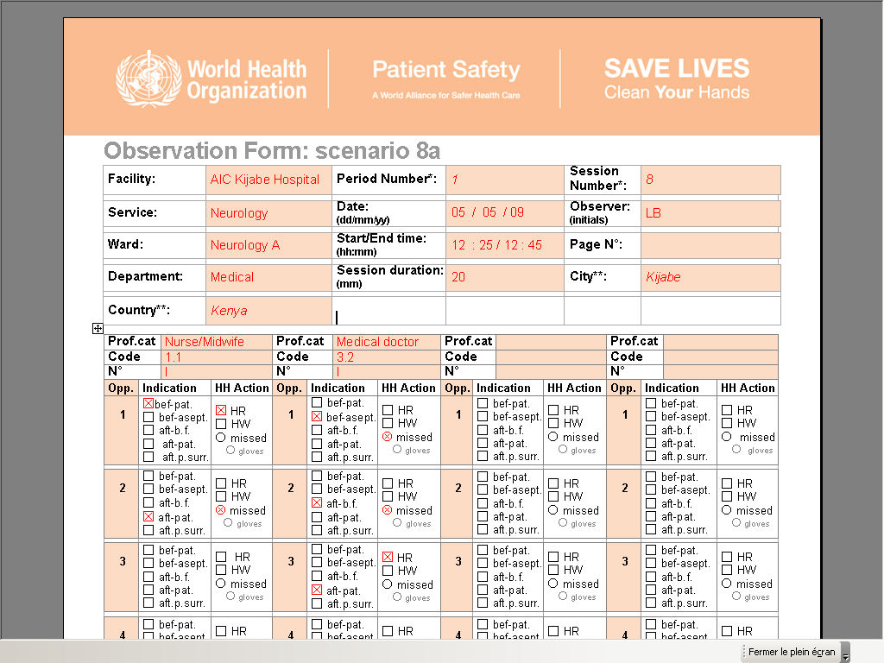

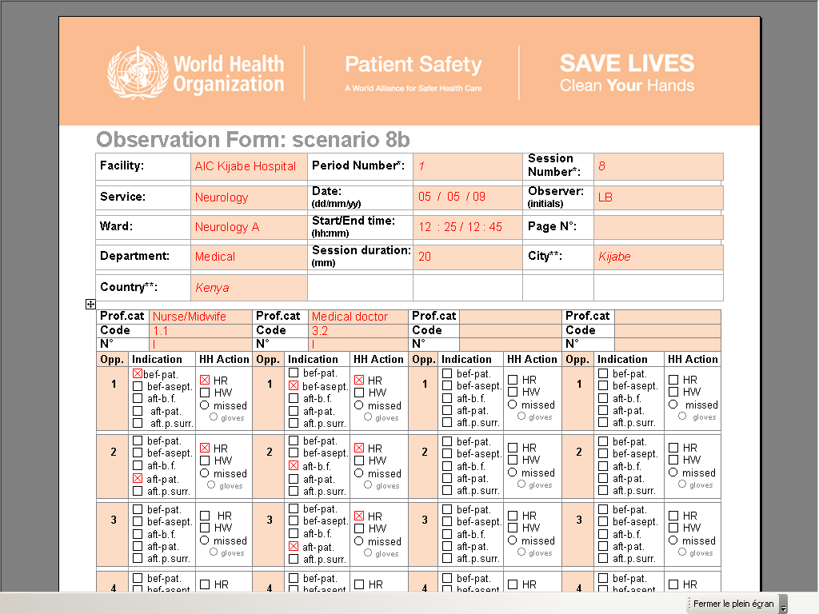

**سناريوي شماره 9 : گرفتن خون شرياني**

**محتوا**

1. پرستار اكسيژن بيمار را تنظيم مي كند بيمار را در حالت نيمه درازكش قرار مي دهد و پزشك را خبر مي كند .
2. پزشك از در باز وارد اتاق ميشود وضيعت بيمار را بررسي مي كند و تصميم مي گيرد نمونه گاز خون شرياني تهيه كند .
3. پزشك همانطور كه شريان راديال روي دست راست بيمار ارا لمس مي كند پوسيجر را به او توضيح مي دهد .
4. پرستار يك كاور محافظتي زير مچ راست بيمار قرار مي دهد.
5. **پزشك و پرستار هر دو ، بهداشت دست را رعايت مي كنند. (انديكاسيون: قبل از پروسيجر تميز/آسپتيك)**
6. پرستار بسته پنبه استريل را باز مي كند و ماده ضد عفوني كننده را به پنبه اضافه ميكند.
7. پرستار بسته سرنگ استريل را باز مي كند.
8. پزشك محل سوراخ كردن را ضد عفوني ميكند وقتي كارش تمام شد دستكش مي پوشد .
9. پزشك نمونه را مي گيرد و وقتي نمونه گيري تمام شد روي محل سوارخ شدگي پنبه مي گذارد .
10. پزشك از بيمار مي خواهد روي شريان را فشار دهد.
11. پزشك سوزن را داخل سيفتي باكس مي اندازد يك كاور روي سرنگ مي گذارد و آن را به دست پرستار مي دهد.
12. پرستار اتاق را ترك مي كند اما قابل مشاهده نيست .
13. پزشك پانسمان فشاري انجام مي هد.
14. پزشك وسايل را جمع و جور مي كند و برخي از وسايل را داخل سطل زباله مي اندازد .
15. پزشك دستكش هايش را در مي آورد.
16. **پزشك بهداشت دست را بصورت هند راب انجام مي هد. (انديكاسيون : بعد از مواجهه با مايعات بدن و بعد از تماس بيمار )**

**نكته كليدي**

بعد از تماس بيمار پرستار اتاق را ترك مي كند تا به پزشك اطلاع بدهد اما اينكه انديكاسيوني براي انجام بهداشت دست وجود دارد يا ندارد مشاهده نشد .

پزشك از طريق در باز وارد اتاق ميشود و بيمار را بدون رعايت بهداشت دست، لمس مي كند از آنجائيكه نميدانيم قبل از ورود به اتاق ، بهداشت دست را انجام داده يا نه نبايد عدم رعايت بهداشت دست را تيك بزنيم . بعد از آن پزشك بهداشت دست را قبل از انجام پروسيجر تميز/آسپتيك و بعد از گرفتن خون شرياني ( خطر تماس با مايعات بدن و تماس بيمار ) رعايت مي كند.

پرستار با ترالي كه وسايل محيط بيمار را با خودش دارد اتاق را ترك مي كند انديكاسيوني مشاهده نميشود بنابراين هيچ ثبتي نبايد انجام شود.

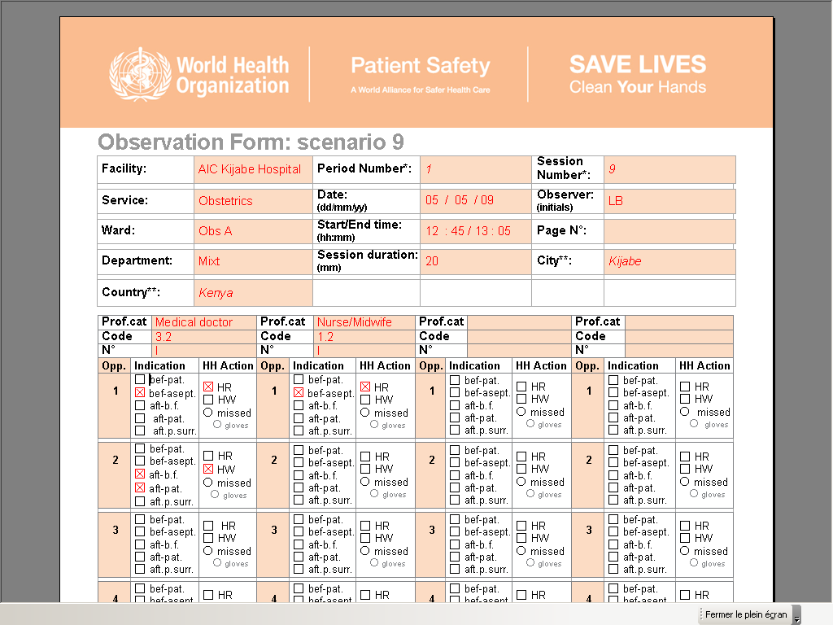

**توضيحات كلي**

**همكار محترم لطفا" براي پر كردن برگه رعايت بهداشت دست به موارد زير توجه داشته باشيد:**

1. هنگام كنترل انجام رعايت بهداشت دست ، خودتان را به بخش معرفي كرده و هدف از مراجعه خود به بخش را بيان كنيد.
2. هر مشاهده گر بايد بخش ديگري را بجز بخش خودش ارزيابي نمايد.
3. در قسمت بالاي برگه نام **بخش هدف ، تاريخ، سمت مشاهده گر و شروع ساعت مشاهده** قبل از انجام مشاهده پر شود .
4. قسمت **پايان مشاهده و مدت زمان مشاهده** بعد از اتمام مشاهده پر شود.
5. در قسمت **گروه كادر حرفه اي** ، سمت فردي را كه مشاهده مي كنيد تحت عناوين زير ثبت نمائيد .

پرستار ( پرستار ، دانشجوی پرستاری،کادر کمکی )

پزشك (پزشک داخلی **،** جراح  **،**متخصص بيهوشی، متخصص طب اورژانس **،**متخصص اطفال**،**متخصص زنان**،** پزشك مشاور **،** دانشجوی پزشکی )

ساير کادر پزشکی و پيراپزشکی ]تراپيست ( فيزيو تراپيست، کار درمان، شنوايی سنج، گفتار درمان)**،** تکنسين ( راديولوژی، اتاق عمل، آزمايشگاه و کارديولوژی)**،** ساير( دندانپزشک، متخصص تغذيه، مددکار اجتماعی، ...)**،** دانشجو [

نوشته شود

1. لطفا" هنگام ثبت سمت گروه كادر حرفه اي دقت به عمل آيد چون فردي كه اين سمت ها را وارد كامپيوتر مي كند با شماره هاي زير افراد را كد گذاري مي نمايد .
   1. **1:** پرستار

**1-1:** پرستار  **2-1**: ماما  **3-1** :دانشجوی پرستاری

* 1. **2:** کادر کمکی
  2. **3:** پزشک

**1-3:** پزشک داخلی **2-3:** جراح  **3-3:**متخصص بيهوشی، متخصص طب اورژانس **4-3:**متخصص اطفال**5-3:** متخصص زنان**6-3:** مشاور **7-3:** دانشجوی پزشکی

* 1. 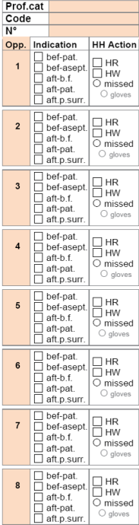**4-**ساير کادر پزشکی و پيراپزشکی

**1-4:** تراپيست ( فيزيو تراپيست، کار درمان، شنوايی سنج، گفتار درمان)**2-4:** تکنسين ( راديولوژی، اتاق عمل،

آزمايشگاه و کارديولوژی)**3-4:** ساير( دندانپزشک، متخصص تغذيه، مددکار اجتماعی، ...)**4-4:** دانشجو

1. هر **ستون** رعايت بهداشت دست به يک گروه خاص حرفه ای تعلق دارد. بنابراين در يک ستون ممکن است نحوه عملکرد

تعدادی از کادر همسان يک گروه ثبت شود.

1. در قسمت **تعداد** ، تعداد افرادي كه تحت مشاهده قرار گرفته اند ثبت ميشود .
2. 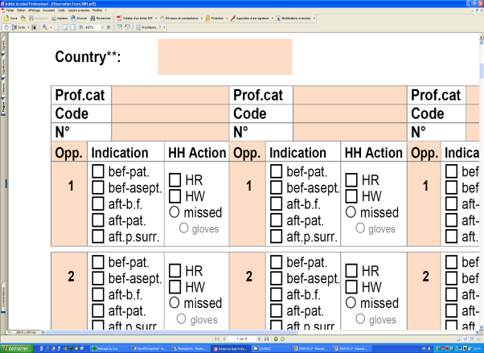هر رديف از يك ستون ، مربوط به يك موقعيت مشاهده است. ( ممكن است چندين علامت در يك ستون مربوط به

يك مشاهده ثبت گردد )

1. اگر فرد مورد مشاهده براي رعايت بهداشت دست هند راب انجام داد قسمتHR را علامت بزنيد.
2. اگر فرد مورد مشاهده براي رعايت بهداشت دست شستشوي دست انجام داد قسمت HW را علامت بزنيد.
3. اگر فرد مورد مشاهده عمل بهداشت دست انجام نداد قسمت missed را علامت بزنيد.
4. اگر فرد مورد مشاهده عمل بهداشت دست انجام نداد ولي دستكش پوشيد قمست gloves را علامت بزنيد.
5. انديكاسيون هاي شستن دست را باتوجه به فرصت شستن دست علامت بزنيد.

**Bef-pat: befor touching a patient : قبل از تماس با بيمار**

**Befor a clean/aseptic procedure :-asept befقبل از پروسيجر تميز/آسپتيک**

**Aft-b.f : after body fluid exposure risk : بعد از مواجهه با خون و مايعات بدن بيمار**

**Aft-pat : after touching a patient : بعد از تماس با بيمار**

**Aft –p. surr : after touching patient surrounding : بعد از تماس با محيط مجاور بيمار**

1. در صورتی که تکرر موقعيت های ايجاد شده برای بهداشت دست اجازه دهد، يک مشاهده گر می تواند حداکثر سه نفر از کادر را همزمان مشاهده نمايد.
2. توصيه می شود ثبت موارد با مداد انجام شود تا در صورت نياز تصحيح شود.
3. کل زمان يک دوره مشاهده 20 دقيقه +/- 10 دقيقه به طول می انجامد

**تعداد فرصت ها** : حجم نمونه بايد براي طبقه بندي و مقايسه كافي باشد و در زمانهاي مختلف در همان مجموعه با هم مقايسه شود .

**فرصت :** تعداد دفعاتي كه لازم است بهداشت دست رعايت شود ،كه ضرورت رعايت بهداشت دست درفعاليت هاي مراقبتي و بهداشتي را نشان مي دهد . ( براي پيشگيري از انتقال ميكروارگانيسم ها توسط دست كادر درماني )

1. هر فعاليت بهداشت دست بايد مربوط به يك فرصت باشد

خطر انتقال انديكاسيون فرصت عمل

**انديكاسيون :** علت چرائي انجام بهداشت دست را در زماني كه لازم است انجام شود نشان مي دهد .اين معادل با خطر انتقال ميكروارگانيسم از يك سطح به سطح ديگر است.

تماس 1 انديكاسيون تماس 2 انديكاسيون تماس 3 انديكاسيون

**انديكاسيون**: علت انجام بهداشت دست است

انديكاسيون ها منحصر به فرد نيستند و ممكن است يكي يا چند تا باشند.

بايد حداقل يك انديكاسيون براي يك فرصت وجود دارد.

انديكاسيون هاي متعدد ممكن است براي يك فرصت وجود داشته باشد

**بطور مثال : شستشوي دست بعد از تماس با يك بيمار و قبل از تماس بيمار ديگر يك فرصت است كه در دو انديكاسيون موجود در يك فرصت بايد علامت زده شود نه در فرصت ديگر .**

**http://up.simafun.com/2012/05/question-mark-icon.jpg**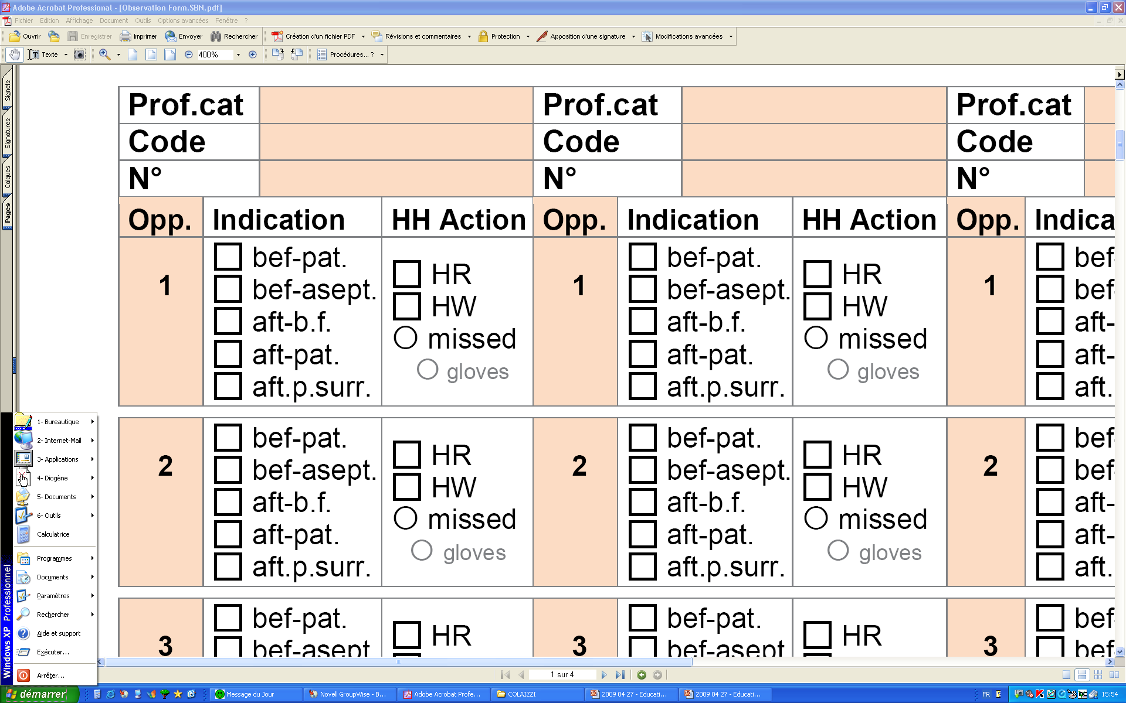



**Refrace :**

<http://www.who.int/topics/hygiene/en/>

**ترجمه :**

**رقيه محموديان (كارشناس كنترل عفونت )**

**مركز آموزشي درماني شهيد مدني تبريز**